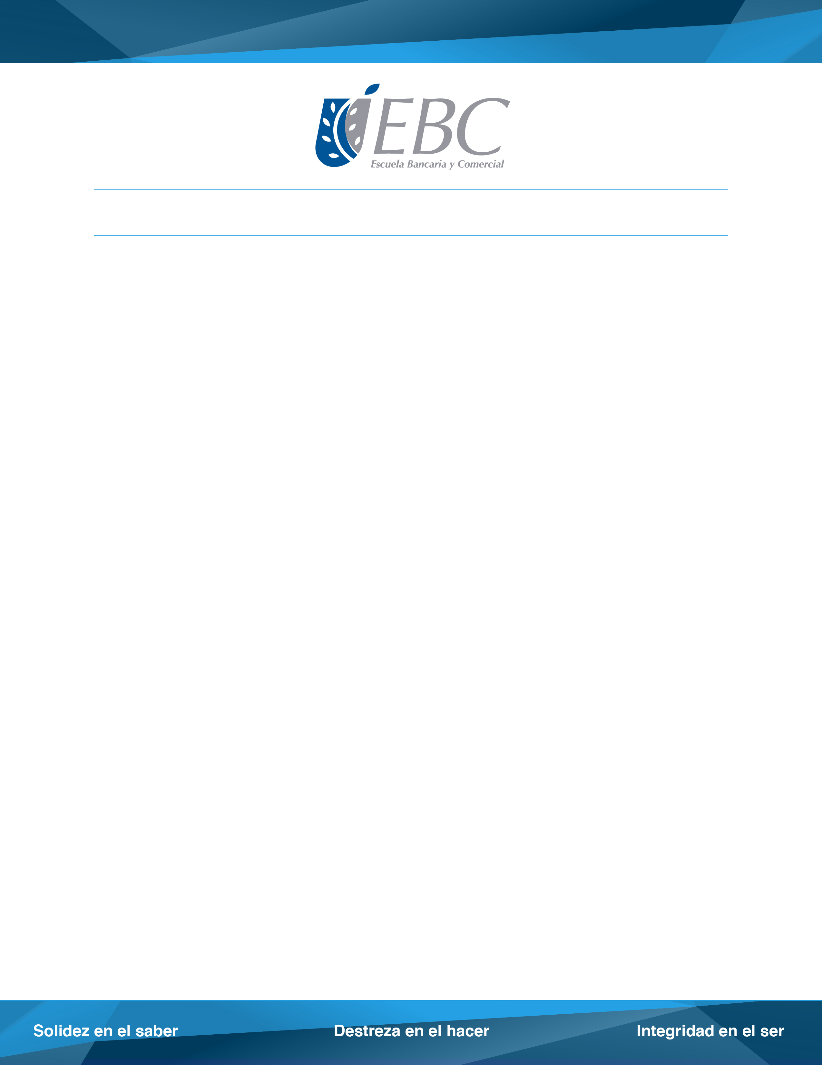

SEPTIEMBRE, MES DEL TESTAMENTO
- Ya inició el mes del testamento
- Aprovechar los beneficios del mes del testamento

Tuxtla Gutierréz, Chiapas a 23 agosto de 2017. Lesvia del Rosario Padrón Vázquez, docente e investigadora de la Escuela Bancaria y Comercial (EBC) Campus Chipas, precisó que la campaña mes del testamento, tiene como objetivo facilitar el proceso de sucesión de bienes, para impulsar la cultura de la legalidad en materia de realización de testamentos, la prevención, la seguridad jurídica y la unión familiar.
Este año, la campaña del mes del testamento, fue inaugurada por el Secretario de Gobernación, Miguel Ángel Osorio Chong, en San Luis Potosí, el día martes 15 de agosto. Lo que significa que prácticamente habrá mes y medio de esta campaña, que concluirá el próximo 30 de septiembre.
Lesvia Padrón, explicó que durante todo el mes de septiembre, los notarios públicos reducirán el costo de sus servicios en materia testamentaria, en el cual, se ve disminuido en más del 50% del costo real de un testamento, lo que lo deja con un precio de mil pesos más IVA.
La cultura del testamento, no sólo en Chiapas, sino en todo el país aún se encuentra rezagada, debido a la poca cultura de legalidad y principalmente a que está mal asociado con la edad avanzada.
La analista, señaló que el testamento es más que un instrumento para la transición de bienes, ya que puede fungir en muchos otros ámbitos que requieran responsabilidad y seguridad jurídica. Ejemplificó que el testamento, es el medio apropiado por el cuál, los padres, pueden designar un tutor para sus hijos, en caso de que ambos padres llegasen a fallecer, ya que representa un acto de responsabilidad, que permite mantener la armonía y la seguridad de la familia y con ello evitar posibles conflictos legales a la muerte del testador.
Finalmente, la docente e investigadora de la EBC, recomienda aprovechar los beneficios que trae este mes del testamento, tales como: la reducción de precios y aranceles, la facilitación y rapidez del proceso, además de brindar seguridad y tranquilidad a los familiares y legatarios.

###

COMUNICADO DE PRENSA
###
Acerca de la EBC
Con 88 años de experiencia la Escuela Bancaria y Comercial (EBC), es la Institución de Educación Superior Privada más antigua del país, especializada en Negocios. Cuya visión aspira a que la excelencia educativa sea base de su trabajo buscando el progreso de la comunidad y cuya misión es formar profesionales emprendedores que se distingan en el ámbito de las organizaciones por su saber, por su hacer y por su ser. Para mayor información consulta: www.ebc.mx

Contacto de prensa EBC
Carolina Nacif, Coordinadora de Medios de Comunicación
c.nacif@ebc.edu.mx
+55 36832400 ext.2057

